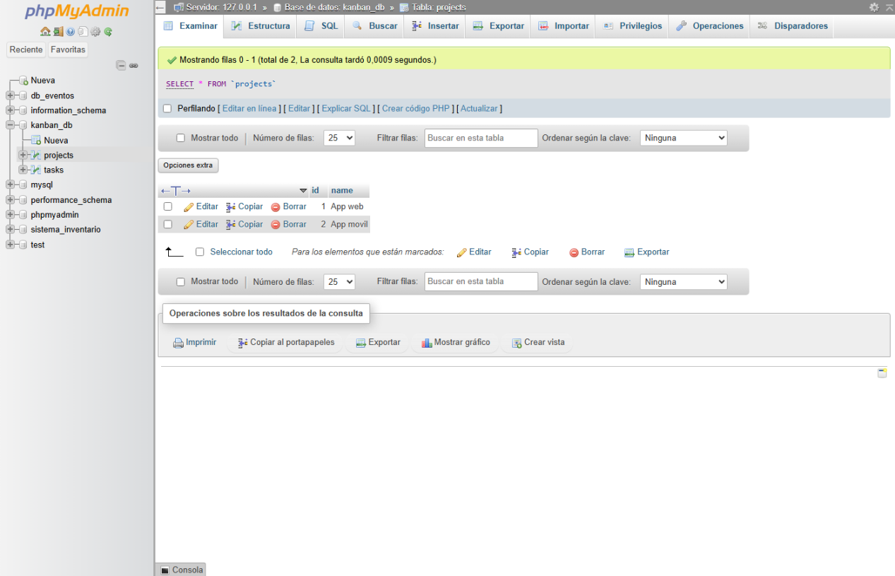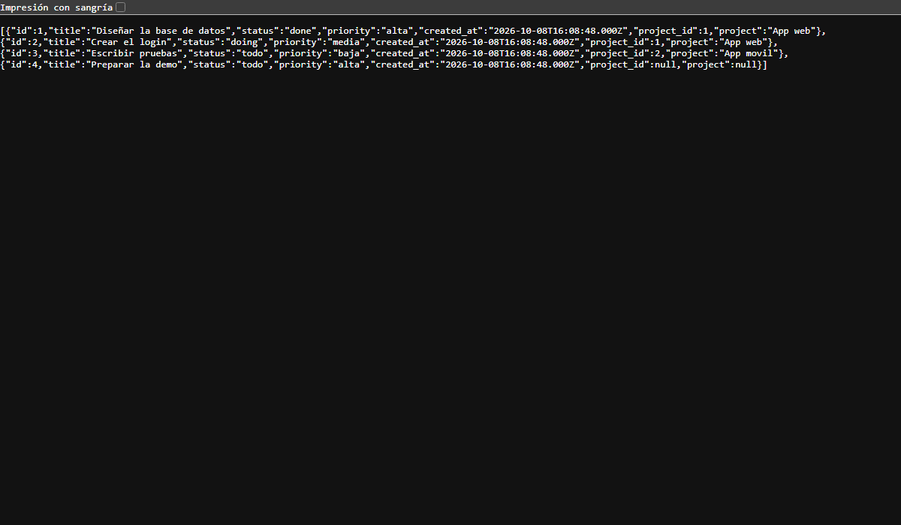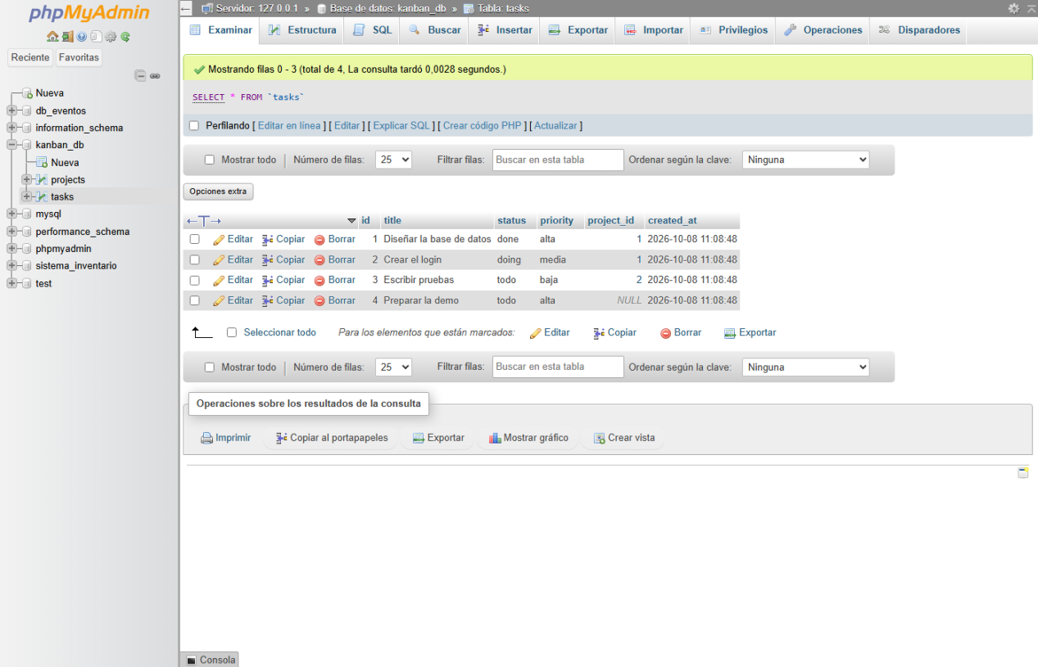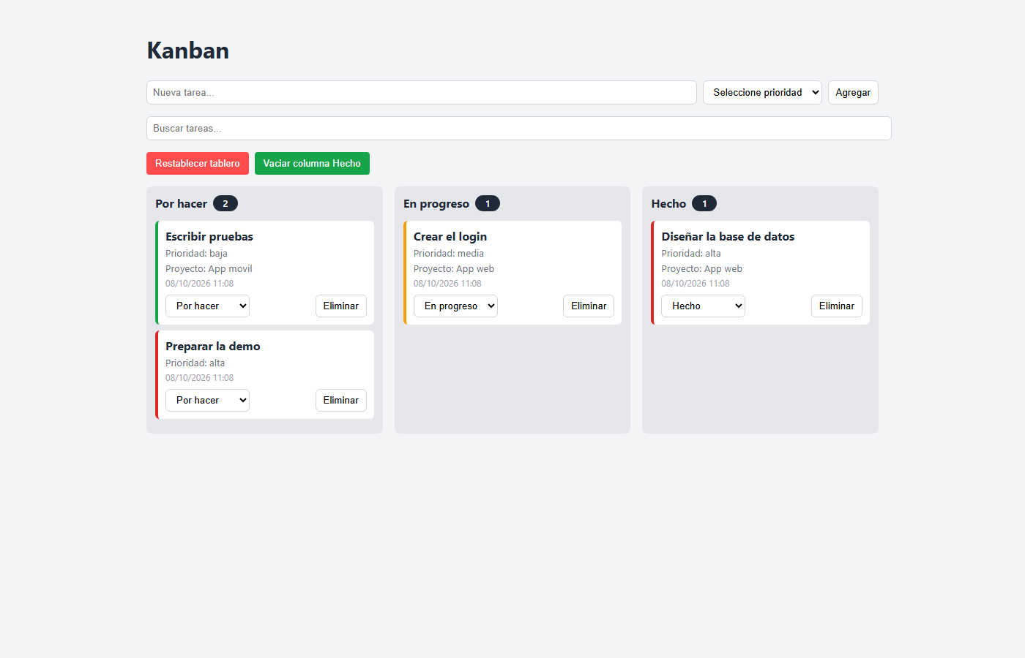Evidencia Clase 4 - Kanban: Context, useReducer y base de datos MySQL
Estudiante: Ricardo Alvarez
Curso: Tecnólogo en Análisis y Desarrollo de Software
Repositorio: https://github.com/alvarezmricardo30-cell/kanban
Commits: 1e3aa85 (Clase 4A), 5bb4f7f (Clase 4B), 615a8c0 (Retos 2-5)

Puntos:
1. Tablero Kanban funcionando
2. Tabla tasks en phpMyAdmin
3. Respuesta de la API en formato JSON
4. Tabla projects en phpMyAdmin
5. Retos 2-5 implementados

Punto 1. Tablero Kanban funcionando
Las tareas se cargan desde MySQL a través de la API Express (http://localhost:3001/api/tasks).

Punto 2. Tabla tasks en phpMyAdmin
La tabla kanban_db.tasks muestra las mismas tareas con su estado, prioridad, fecha de creación y el proyecto asignado (columna project_id).

Punto 3. Respuesta de la API en formato JSON
La API devuelve el listado de tareas con created_at y el nombre del proyecto, obtenido mediante un JOIN con la tabla projects.

Punto 4. Tabla projects en phpMyAdmin
La tabla kanban_db.projects contiene los proyectos (App web, App movil) y se relaciona con tasks mediante la llave foránea project_id.

Punto 5. Retos 2-5 implementados
Reto 2: la tarjeta muestra la fecha de creación (created_at).
Reto 3: se edita el título con doble clic (ruta PUT /api/tasks/:id).
Reto 4: tabla projects con llave foránea y JOIN en la API.
Reto 5: actualización optimista al mover tarjetas.

